O USO COSMETOLÓGICO DA BABOSA (Aloe vera (L.) Burm. f.) POR MULHERES MARAJOARAS, SOURE, PARÁ
Lorena de Almeida Machado¹; Tamirys Marcelina da Silva²; Adriane Trindade Sarah³; Ana Cláudia Caldeira Tavares-Martins⁴
¹ Mestranda no Programa de Pós-Graduação em Ciências Ambientais. Universidade do Estado do Pará. nenamachado0@gmail.com
² Mestranda no Programa de Pós-Graduação em Ciências Ambientais. Universidade do Estado do Pará.
³ Doutoranda no Programa de Pós-Graduação em Ciências Ambientais. Universidade do Estado do Pará.
⁴ Doutora em Botânica. Universidade do Estado do Pará.

RESUMO
A babosa vem sendo utilizada em preparos de cura e rituais de beleza por diversas culturas ao longo dos milênios, tanto para pele quanto para o cabelo. Dessa forma, o presente artigo teve como objetivo analisar a aplicação da babosa (Aloe vera (L.) Burm. f.) para fins cosmetológicos por mulheres do município de Soure, Ilha do Marajó. Para tal, aplicou-se entrevistas utilizando-se formulários semiestruturados e o diário de campo. Para coleta do material botânico adotou-se a turnê guiada feita nos quintais das colaboradoras. Analisou-se o uso etnocosmetológico e a origem dos saberes sobre as plantas. Das 23 mulheres entrevistadas, 19 afirmaram conhecer o uso cosmetológico da babosa, sendo aplicada tanto na pele quanto no cabelo. O uso mais citado foi a prática de hidronutrição capilar (38,88%), quanto a pele destaque-se a aplicação para a cicatrização (22,22%), em ambos os casos é utilizado o gel da babosa. O saber etnocosmetológico origina-se prioritariamente com as mães e posteriormente na comunidade como um todo, nas mulheres comumente ensinam as filhas na infância e juventude, há na comunidade constante troca de conhecimentos e receitas. Apesar do processo de urbanização, a babosa permanece como um recurso natural cosmetológico acessível, valorizado e integrado para o autocuidado no cotidiano das mulheres na Ilha do Marajó.
Palavras-chave: Ilha do Marajó, Etnocosmetologia, Plantas cosméticas.

Área de Interesse do Simpósio: Ciências Exatas e da Terra.

1. INTRODUÇÃO
A Aloe vera (L.) Burm. f., conhecida popularmente como babosa, é uma planta suculenta originária das regiões áridas do norte da África, mas atualmente é cultivada amplamente em todo o mundo (Da Silva et al., 2024). A babosa vem sendo utilizada em preparos e rituais de beleza por diversas culturas ao longo dos milênios, com os registros mais antigos encontrados no Egito, onde se acreditava que a planta podia proporcionar imortalidade e beleza plena, sendo utilizada por rainhas como Nefertiti e Cleópatra (Alcântara; Bezerra; Carvalho, 2014)
Sua ação medicinal é amplamente conhecida, sendo tradicionalmente utilizada no tratamento de diversas patologias gastrointestinais, como gastrite, refluxo, azia, má digestão e até mesmo câncer (Araújo et al., 2025; De Araújo et al., 2024). Entretanto, a Anvisa (2011) desaconselha a ingestão da babosa, devido a efeitos colaterais identificados. Para o uso tópico, não há contraindicações conhecidas, e a aplicação é considerada cosmetológica segundo as definições da Anvisa (2005), que afirma que são cosméticos os produtos de uso externo destinados a proteger ou embelezar (Saboia et al., 2025; Sousa et al., 2022).
A etnocosmetologia pode ser compreendida como o estudo dos saberes e práticas sobre cosméticos tradicionais, observando como diferentes comunidades utilizam plantas e outros recursos naturais para o cuidado e beleza (Sudarsana et al., 2023). Ela combina métodos da etnobotânica e da antropologia para analisar práticas de beleza, valorizando o conhecimento ancestral, as formas de preparação e as funções sociais (Dida et al., 2024. Wondimu et al., 2025).
Entre as populações tradicionais marajoaras, o uso da babosa faz parte do repertório medicinal transmitido entre gerações, especialmente por mulheres, que mantêm vivo o conhecimento fitoterápico local (Amador; Lucas, 2025). No diagnóstico etnobotânico de Salvaterra, a babosa foi citada entre as plantas mais utilizadas, especialmente por estar presente nos quintais dos moradores, onde o uso cotidiano é acessível, de fácil obtenção e baixo custo (IDEFLOR-Bio, 2024).
Quanto aos estudos etnocosmetológicos marajoaras, a literatura é escassa, tratando-se de uma indicação de uso secundária comumente encontrada em trabalhos etnofarmacológicos e da etnoeconomia (Magno-Silva, 2020; Sarah, 2023). Dessa forma, o presente artigo teve como objetivo analisar a aplicação da babosa (Aloe vera (L.) Burm. f.) para fins cosmetológicos por mulheres do município de Soure, Ilha do Marajó.
2. METODOLOGIA
A pesquisa foi realizada em dois bairros do município de Soure, localizado na Ilha do Marajó – Pa, o bairro do Pacoval (localizado a 2km do centro urbano) e o bairro do Pedral (localizado em área periurbana a 7,3km do centro urbano de Soure) apresentados na Figura 1.
Figura 1 – Mapa de localização do bairro Pacoval e da Vila do Pedral, Soure, Ilha do Marajó, 2025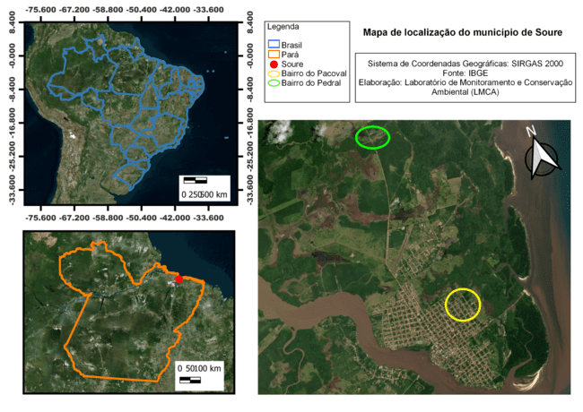
Fonte: As autoras (2025)
Para o método de amostragem, foi aplicada a técnica não-probabilística por seleção intencional cuja idade e gênero, fosse mulheres acima de 18 anos e que cultivavam plantas para fins cosmetológicos em suas residências (Albuquerque; Lucena; Cunha, 2010). A amostragem foi encerrada quando atingiu-se a saturação dos dados, um princípio metodológico da pesquisa qualitativa, em que novas entrevistas não acrescentavam informações relevantes nem ampliavam a rede de informantes da técnica bola de neve. Assim, o número final de participantes (n = 23) representa o ponto de estabilidade dos discursos. Este estudo foi submetido à apreciação ética e obteve aprovação do Comitê de Ética em Pesquisa (CEP) por meio da Plataforma Brasil, sob o Certificado de Apresentação para Apreciação Ética (CAAE) nº 87586425.0.0000.5174.
Para a coleta de dados, foram realizadas visitas in loco, por meio da aplicação de entrevistas usando formulários semiestruturados, segmentados em duas sessões: 1. Socioeconômicas (Idade, renda, escolaridade), 2. Etnobotânicas e etnocosmetológicas (Meios de transmissão do saber, identificação das etnoespécies, formas de uso e modos de preparo das receitas), em complemento, foi utilizado o diário de campo para registros livres observados em campo (Albuquerque; Lucena; Cunha, 2010). A segunda sessão do formulário foi aplicada no momento da turnê guiada feita nos quintais das participantes, de forma associada também foi feita a coleta de material.
A análise dos dados socioeconômicos e etnobotânicos dos formulários foi feita através da tabulação em planilhas do excel. Em seguida, para a etnocosmetologia foi aplicada a análise do discurso para as categorias de uso, uma vez que as mulheres não dominavam a terminologia cosmetológica (Azevedo, 1998). Já para a coleta do material botânico, foram adotadas as instruções de Fidalgo e Bononi (1989), a identificação e confirmação dos nomes científicos seguiu procedimentos usuais, com apoio em literatura (chaves artificiais, descrições e ilustrações) e nos registros do Herbário Virtual da Flora e dos Fungos (specieslink.net) e da Flora e Funga do Brasil (2025). As amostras serão incorporadas ao Herbário MFS da Universidade do Estado do Pará (UEPA).
3. RESULTADOS E DISCUSSÃO
Foram entrevistadas 23 mulheres conhecidas por saberes medicinais, preparando garrafadas e chás, por vezes também foram apontadas mulheres que gostam de cultivar plantas no geral. Das 23 colaboradoras, 19 relataram fazer uso da babosa (Figura 2) para fins cosmetológicos (82,6%), as demais conheciam a planta, mas só a utilizavam para o tratamento de doenças intestinais através da ingestão. Entre as mulheres que a usam para cuidar da pele e cabelo, 73,68% afirmam que cultivam a babosa em casa para uso constante, geralmente como planta cosmética, uma afirmou que compra o gel já extraído em um pote de uma mulher de outro bairro, e as demais costumam pegar uma folha com vizinhas quando querem usar.
Figura 2 – Cultivo de babosa para fins etnocosmetológicos em vaso em Soure, Ilha do Marajó, 2025
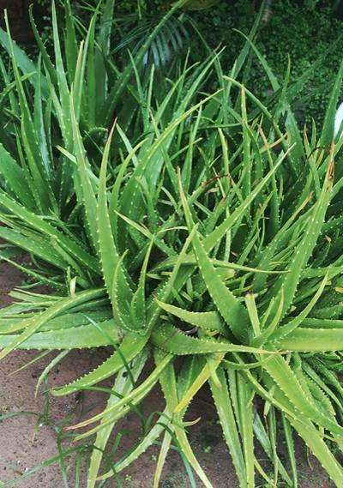
Fonte: As autoras (2025)
A babosa é facilmente cultivada pelas mulheres no Marajó por serem plantas de pequeno porte, resistente a longos períodos de seca e que não necessita de cuidados constantes ou especiais, além disso elas são amplamente utilizadas, em especial para fins medicinais e ornamentais, além do uso cosmetológico (Amador et al., 2024). Entre as participantes, se destacou o cultivo em vasos ou baldes, normalmente possuindo vários pés juntos.
Quanto a indicação de uso e as receitas etnocosmetológicas, as colaboradoras indicaram oito utilizações, que contam com um total de 12 receitas, sendo unânime o uso do gel extraído da folha para o tratamento de patologias e para o embelezamento da pele e do cabelo, conforme descrito na Tabela 1.
Tabela 1: Aplicações etnocosmetológicas para a babosa conhecida por mulheres marajoaras, Soure-Ilha do Marajó, 2025.
Indicação de Uso | Receita | Quantidade de Citações
Hidronutrição Capilar | Retirar o gel da folha e misturar ao creme ou condicionador e aplicar nos fios após shampoo | 14
Queda Capilar | Bater a folha no liquidificador e acrescentar no shampoo ou tirar o gel e aplicar no couro cabeludo antes de lavar | 6
Clarear manchas | Cortar a folha em pedaços pequenos e colocar na geladeira, após algumas horas esfregar no rosto limpo e deixar agir; ou Passar o gel diretamente no rosto, esperar secar e depois lavar | 3
Cicatrização | Para Machucados: Aplicar o gel diretamente no machucado  Para Clarear cicatrizes: enfaixar ou Aplicar o gel e deixar secar, após algumas horas lavar | 8
Rejuvenescimento | Passar o gel diretamente no rosto, esperar secar e depois lavar | 1
Queimaduras | Queimadura de sol: congelar o gel da babosa e passar diretamente na pele  Queimaduras por calor: aplicar o gel diretamente na queimadura e enfaixar | 2
Hidronutrição da pele | Cortar a folha em pedaços pequenos e colocar na geladeira, após algumas horas esfregar no rosto limpo e deixar agir | 1
Descamação | Acrescentar o gel da babosa no shampoo e deixar agir por uns minutos | 1
Fonte: As autoras (2025)
O uso mais indicado foi a hidronutrição capilar (38,88%), prática que busca melhorar a aparência dos fios através da reposição de umidade e nutrientes, as colaboradoras, que em geral possuem cabelos cacheados e crespos, relataram que a babosa costuma deixar o cabelo mais alinhados, macios e brilhosos. Nessa categoria de uso, é comum a mistura do gel com cremes e condicionadores, utilizando de um tempo de pausa para a absorção dos nutrientes. Na indústria, a babosa é amplamente utilizada em produtos para a hidratação do cabelo, embora não tenha estudos que definam quais propriedades da sua composição atuam nos fios (Santos; Anjos; Barbosa, 2021).
Quanto a pele destaque-se o uso para a cicatrização (22,22%), podendo ser usada desde quando a ferida se encontra aberta, nesse caso o principal objetivo é acelerar o processo, mas as colaboradoras dão ênfase no desejo de evitar marcas e cicatrizes, preferindo uma pele lisa e sem lesões, o mesmo ocorre quando trata-se de manchas. E tendo uma expresiva presença de pescadoras, houve a frequente preocupação com os dados causados pelo sol, como quanto a manchas na pele, queimaduras e até rugas.
Ao redor do mundo, o uso da babosa é amplo e reconhecido, a Etiópia por exemplo se destaca na quantidade de trabalhos que abordem o uso cosmetológico por comunidades tradicionais no qual a babosa é constantemente citada para pele e cabelo (Dida et al., 2024; Wondimu et al., 2025.
Quando a origem do saber se destaca nos ensinos maternos, há ainda significativa menção aos saberes comuns da comunidade, ambos considerados fonte informal. Além disso, há também a fonte popular, definida como agentes especializados não reconhecidos legalmente, onde encontra-se os digitais influencers e blogueiras citadas como Internet (Mendieta et al, 2014).
Figura 3 – Origem do saber referente ao uso cosmetológico da babosa por mulheres em Soure, Ilha do Marajó, 2025
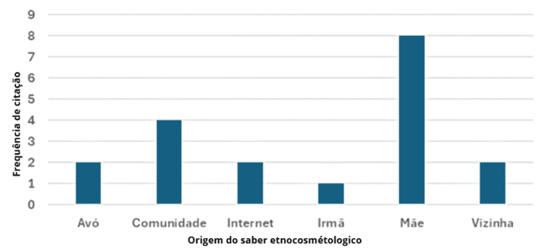
Fonte: As autoras (2025)
A origem do saber etnocosmetológico concentra-se no feminino, o conhecimento é trocado entre as mulheres, repassando receitas e indicações, essa troca ocorre desde a infância, se intensificando na adolescência. Dessa forma, os conhecimentos estudados participam dos chamados Saberes Tradicionais Femininos, como o cuidado com o quintal, o cultivo e uso de plantas medicinais (Dos Santos; Floriani; Fioravante, 2022).
A transmissão desse conhecimento ocorre de maneira intergeracional, com a mãe sendo a principal fonte citada pelas entrevistadas, seguida pela comunidade e pela vizinhança. Essa troca de saberes entre mulheres, que se inicia na infância e se intensifica com o passar dos anos, não se restringe apenas às receitas de beleza, mas abrange o manejo e o cultivo da planta nos quintais, reforçando o valor da babosa como um recurso natural acessível e integrado ao autocuidado diário (Kerans et al., 2025). Portanto, a manutenção dessas práticas tradicionais está intrinsecamente ligada à atuação feminina, que transforma o quintal em um espaço vital de preservação etnobotânica e de fortalecimento da identidade cultural na Ilha do Marajó.
4. CONCLUSÃO
Os resultados ampliam o entendimento sobre a etnobiologia no Marajó ao evidenciar os conhecimentos cosmetológicos que são comumente apontados como uso secundário, validando assim os saberes tradicionais que permeiam a cultura da beleza e autocuidado das mulheres marajoaras.
Demonstra ainda como esse conhecimento pertence ao conjunto de saberes tradicionais femininos, visto que as receitas e formas de uso são transmitidas essencialmente entre mulheres, especialmente no âmbito familiar e comunitário. A beleza é uma preocupação e o autocuidado é valorizado entre as mais diversas idades, mesmo em rotinas extensas como principais cuidadoras do lar e das crianças a busca pelo aperfeiçoamento da aparência se faz presente entre as mulheres.
A análise também destaca o papel dos quintais como espaços de preservação de espécies úteis e de circulação de receitas e técnicas de preparo, reafirmando a relevância desses ambientes para estudos etnobotânicos. Assim, os achados reforçam a necessidade de políticas que valorizem o conhecimento tradicional e reconheçam a contribuição das mulheres na manutenção da agrobiodiversidade e das práticas de autocuidado na região.
REFERÊNCIAS
ALBUQUERQUE, U. P.; LUCENA, R. F. P.; CUNHA, L. V. F. C. Métodos e técnicas na pesquisa etnobiológica e etnoecológica. Recife: NUPEEA, 2010.
ALCÂNTARA, J. R.; BEZERRA, A. N.; CARVALHO, N. S. Aplicações clínicas do uso de Aloe vera e relatos de toxicidade. Nutrivisa – Revista de Nutrição e Vigilância em Saúde, Fortaleza, v. 1, n. 3, p. 27-32, 2014. DOI: 10.59171/nutrivisa-2014v1e9228
AMADOR, M. S. M. et al. Etnobotânica de plantas medicinais na comunidade Quilombola de Caldeirão, Ilha de Marajó (Pará). Interações, Campo Grande, v. 26, e26044787, 2025. DOI: 10.20435/inter.v26i1.4787
ANVISA. Informe Técnico n.º 47, de 16 de novembro de 2011: Esclarecimentos sobre Aloe vera (babosa). Brasília, DF, 2011. 7 p.
ANVISA. Resolução RDC n.º 211, de 14 de julho de 2005. Brasília, DF: Agência Nacional de Vigilância Sanitária, 2005.
ARAÚJO, Ana Júlia Mendes et al. Uso tradicional da Aloe vera: dos conhecimentos indígenas à medicina moderna. In: ENCONTRO CIENTÍFICO UNDB, 2025, São Luís. Anais… São Luís, MA: Centro Universitário UNDB, 2025.
AZEVEDO, José. Metodologias qualitativas: análise do discurso. 1998.
DA SILVA, Carla Cristina Cunha et al. Características e potencialidades da babosa. Revista Multidisciplinar do Nordeste Mineiro, v. 11, n. 1, 2024. DOI: 10.61164/rmnm.v11i1.3024
DE ARAÚJO, Mayara Lorrane Ferreira et al. Uso de plantas medicinais cultivadas em peridomicílios. Recital – Revista de Educação, Ciência e Tecnologia de Almenara/MG, v. 6, n. 1, p. 56-75, 2024.
DIDA, G. et al. Ethnobotany of traditional cosmetics among the Oromo women in Madda Walabu District, Bale Zone, Southeastern Ethiopia. Journal of Ethnobiology and Ethnomedicine, 2024.
DOS SANTOS, Bruna; FLORIANI, Nicolas; FIORAVANTE, Karina Eugenia. Conhecimentos tradicionais e cuidados femininos no pós-parto: o uso de plantas medicinais por mulheres na região Centro-Sul e Campos Gerais, PR, Brasil. Terr@ Plural, v. 16, p. 1-11, 2022. DOI: 10.5212/TerraPlural.v.16.2219486.021
FIDALGO, O.; BONINI, V. L. R. Técnicas de coleta, preservação e herborização de material botânico. São Paulo: Governo do Estado de São Paulo, Secretaria do Meio Ambiente, Instituto de Botânica, 1989. p. 22-24.
IDEFLOR-Bio. Diagnóstico Biológico-Etnobiológico do Município de Salvaterra. Belém: Governo do Pará, 2024.
KERANS, F., EVAYANTI, L., WITARI, N., SUMADEWI, K., DEWI, A., ASTINI, D., KURNIAWATI, I., & PRATAMA, G. Pemberdayaan Kelompok PKK Banjar Tengah Desa Blahbatuh melalui Pelatihan Keterampilan Pembuatan Sabun Padat Berbahan Aloe Vera. Warmadewa Minesterium Medical Journal. 2025.https://doi.org/10.22225/wmmj.4.2.2025.111-118.
MENDIETA, M. da C. et al. Transmissão de conhecimento sobre plantas medicinais no contexto familiar: revisão integrativa. Revista Enfermagem UFPE On Line, v. 8, n. 10, p. 3516–3524, 2014. DOI: 10.5205/reuol.6039-55477-1-ED.0810201431
RIBEIRO MAGNO-SILVA, Elis; TEIXEIRA ROCHA, Tainá; CALDEIRA TAVARES-MARTINS, Ana Cláudia. Ethnobotany and ethnopharmacology of medicinal plants used in communities of the Soure Marine Extractive Reserve, Pará State, Brazil. Boletín Latinoamericano y del Caribe de Plantas Medicinales y Aromáticas, v. 19, n. 1, 2020.
SABOIA, Murilo et al. Aloe vera e cicatrização de feridas: revisão de literatura. UniLS Acadêmica, v. 3, n. 1, p. 10, 2025.
SANTOS, Beatriz Ferreira; ANJOS, Raquel Anacleto; BARBOSA, Gleyce Moreno. Aloe vera: utilização em cosméticos naturais capilares. Ebook do II Workshop do Programa de Pós-Graduação em Ciência e Tecnologia Farmacêutica (CTECFAR) da UFRJ. Rio de Janeiro: UFRJ, 2025. p. 138.
SARAH, Adriane Trindade. Etnobiologia Evolutiva e Etnofarmacologia de Plantas Medicinais: o caso de Quintais Urbanos do município de Soure, Ilha do Marajó, Pará. 2023. Dissertação (Mestrado em Ciências Ambientais) — Universidade do Estado do Pará, Belém, 2023.
SOUSA, Henrique Matheus Pereira et al. Aplicação de Aloe vera L. sem tratamento de gastrite. Pesquisa, Sociedade e Desenvolvimento, v. 11, n. 7, p. e53011730316, 2022.
SUDARSANA, I. K. et al. Ethnobotanical Insights and Quantitative Evaluation of Medicinal Plant Utilization in Traditional Cosmetic Practices: A Community-Centered Study. BMW Journal, 2023.
WONDIMU, T. et al. Plants used for hair and skin health care by local communities of Afar, Northeastern Ethiopia. Ethnobotany Research & Applications, 2025.

